Turtlebot3京天用户手册V3.1
TURTLEBOT3 USER MANUAL V3.1

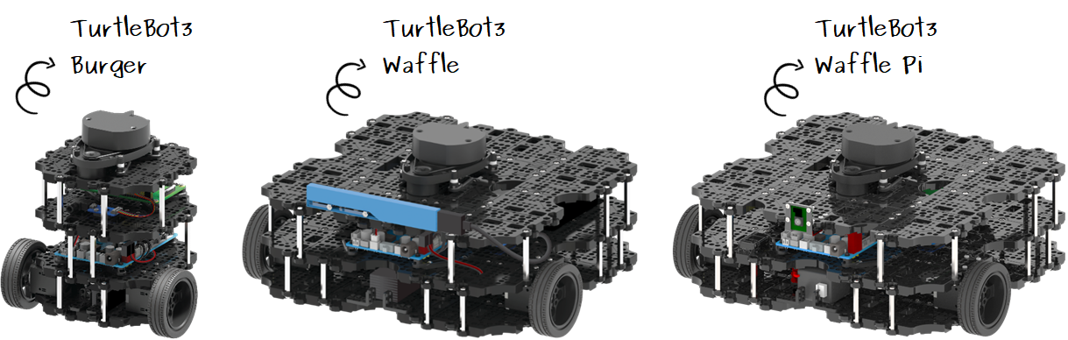

主编：陈睿 丁义诚

武汉京天电器有限公司
WUHAN JINGTIAN ELECTRICAL CO.,LIMITED
2021年6月 武汉

本用户手册适用于ROBOTIS公司的华夫派和汉堡机器人。
安装、使用产品前，请阅读本手册。
用户手册会定期进行检查和修正，更新后的内容将出现在新版本中。本手册中的内容或信息如有变更，恕不另行通知。
对本手册中可能出现的任何错误或遗漏，或因使用本手册
及其中所述产品而引起的意外或间接伤害，武汉京天电器有限公司概不负责。
请保管好本手册，以便可以随时阅读和参考。
本手册中所有图片仅供示意参考，请以收到的实物为准。
本手册为武汉京天电器有限公司专有财产，非经武汉京天电器有限公司书面许可，不得复印、全部或部分复制或转变为任何其他形式使用。
Copyright © 2010-2020 武汉京天电器保留所有权利。

注意:
1、这些指令是在Ubuntu 16.04 和 ROS Kinetic测试运行的。
2、如果您想了解移动抓取或是机械臂相关信息，请参考武汉京天电器手持机械臂用户手册以及韭菜盒子用户手册。
我们很高兴宣布一本新书《ROS机器人编程》，这本书是由Tuttlebot3开发人员编写的。这本书以韩文、英文、中文和日本出版。它包含以下内容：
- ROS动力学KAM:基本概念、指令和工具
- 如何在ROS上使用传感器和执行器包
- 嵌入式ROS板：OpenCR
- 用Turtlebot3进行SLAM和导航
- 如何使用ROS Java编程实现递送机器人
- *韭菜盒子（LABOX-V1）移动机械臂使用MOVEIT的仿真Gazebo
如果需要详细了解，请参阅了解更多关于ROS、SLAM和导航的信息。
如果需要了解有关ROS2相关操作请参考下方链接：
http://emanual.robotis.com/docs/en/platform/turtlebot3/bringup/
3、在使用Turtlebot3之前，请先了解下Ubuntu系统及ros基础

目录
1. 结构特点 4
2. 【远程PC】安装Ubuntu和ROS配置 5
2.1安装Ubuntu 5
2.2安装ROS版本kinetic和相关包 6
2.3 【远程PC】安装TurtleBot3及依赖包 6
3. 安装树莓派系统 8
3.1系统说明： 8
3.2下载镜像： 8
3.2安装镜像： 8
3.4开机并连接wifi 9
4. OpenCR固件配置 9
5. 远程连接配置 10
6. ROS操作机器人 11
6.1启动TurtleBot3 11
6.2 在RVIZ中加载Turtlebot3 12
6.3控制 13
6.4 ROS基础示例 13
7. 地图构建SLAM 15
8. 自主导航和路径规划 18
9. Turtlebot3 ROS仿真 21
9.1安装测试 21
9.2 Gazebo仿真 22
10. 安装 Arduino配置OpenCR库 29
10.1 安装Arduino IDE 30
10.2 添加OpenCR的依赖库 30
10.3端口设置 33
10.4 刷固件【Bootloader】 33
10.5 上传程序 35
11. 树莓派相机的使用 36
11.2树莓派启用摄像头 37
11.3 ROS运行树莓派相机 38
11.4 相机标定 38
12. 常见问题解决办法 40
12.1 Turtlebot3 软件更新 40
12.2时间同步 40
12.3树莓派上SSH远程连接 41
12.4远程无法控制小车 41
12.5工作空间编译错误 41

结构特点
TurtleBot3是一款完全基于ROS开发设计的移动机器人，它的设计初衷是为教育、研发和机器人爱好者的提供一个功能完善的实验平台。
它外形小巧、成本低廉、整体开源、完全可编程的特点，使他成为移动机器人教学领域的标杆，深受全世界各地的师生和科研人员的欢迎。
低成本：TurtleBot是为了从教育和原型研究和发展的成本意识的需求而建立的。
TurtleBot3是配备了通用360度LiDAR的SLAM移动机器人中入门级的机器人。
小尺寸：TurtleBot3 Basic的尺寸为140mm x 140mm x 150mm（长x宽x高）。
ROS标准：TurtleBot品牌由Open Source Robotics Foundation, Inc. (OSRF)管理，OSRF开发和管理ROS。
结构可扩展性：TurtleBot3整体结构由可3D打印的模块拼装而成的，支持开发者自己设计、更改结构，并且官方提供了很多的扩展改装案例。

TurtleBot3汉堡和华夫派的基本参数如下表：
 | 汉堡 | 华夫派
最大平移速度 | 0.22m / s | 0.26m / s
最大转速 | 2.84rad / s | 1.82rad / s
最大有效载荷 | 15kg | 30kg
尺寸（长x宽x高） | 176 x138x188 mm | 306×283×143mm
自身重量 | 1kg | 1.8kg
越障能力 | 10mm
连续工作时间 | 2h 30m | 2h
惯性里程计（IMU） | 3轴陀螺仪、3轴加速度计、3轴磁力计
插脚 | GPIO 18引脚
音频 | 可编程蜂鸣声序列
可编程LED | 4个
电池 | 锂聚合物11.1V 1800mAh / 19.98Wh 5C
充电适配器 | 输入：220V，AC 50 / 60Hz，1.5A  输出：12V DC，5A

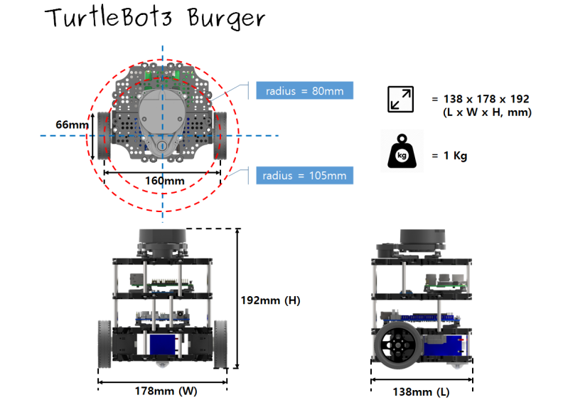
TurtleBot3汉堡和华夫派的外形尺寸：
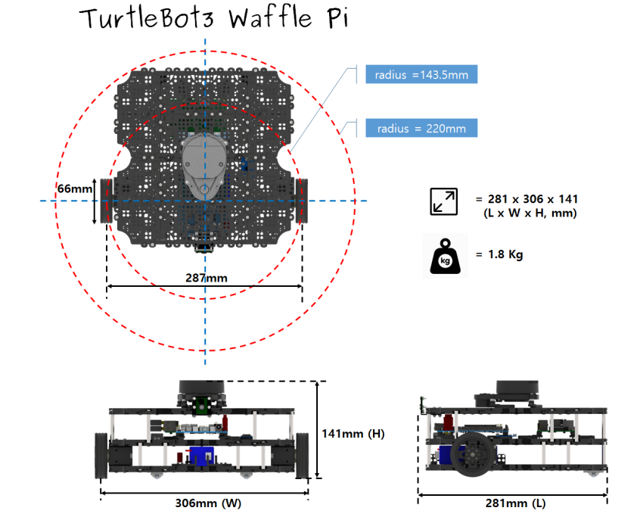

硬件组装手册在产品装箱中可以找到，如有遗失可在下面网址中自行下载。
汉堡 http://www.robotis.com/service/download.php?no=748
华夫派 http://www.robotis.com/service/download.php?no=750
组装视频参考地址 https://youtu.be/rvm-m2ogrLA

【远程PC】安装Ubuntu和ROS配置

2.1安装Ubuntu
注意：建议不要安装在虚拟机上，网络配置比较难，系统也会很不流畅。最好单独安装Ubuntu，或者和windows并装成双系统。
- 单独安装Ubuntu：在远程PC（笔记本电脑）中安装Ubuntu 16.04, 参考 :
https://www.ubuntu.com/download/desktop/install-ubuntu-desktop
- 双系统安装参考：https://blog.csdn.net/flyyufenfei/article/details/79187656

2.2安装ROS版本kinetic和相关包
$ wget https://raw.githubusercontent.com/oroca/oroca-ros-pkg/kinetic/ros_install.sh && chmod 755 ./ros_install.sh && bash ./ros_install.sh catkin_ws kinetic
- 详细安装过程：http://wiki.ros.org/kinetic/Installation/Ubuntu

2.3 【远程PC】安装TurtleBot3及依赖包
- 安装依赖库
- $ sudo apt-get install ros-kinetic-joy ros-kinetic-teleop-twist-joy ros-kinetic-teleop-twist-keyboard ros-kinetic-laser-proc ros-kinetic-rgbd-launch ros-kinetic-depthimage-to-laserscan ros-kinetic-rosserial-arduino ros-kinetic-rosserial-python ros-kinetic-rosserial-server ros-kinetic-rosserial-client ros-kinetic-rosserial-msgs ros-kinetic-amcl ros-kinetic-map-server ros-kinetic-move-base ros-kinetic-urdf ros-kinetic-xacro ros-kinetic-compressed-image-transport ros-kinetic-rqt-image-view ros-kinetic-gmapping ros-kinetic-navigation ros-kinetic-interactive-markers
- 编译turtlebot3
$ cd ~/catkin_ws/src/
$ git clone https://github.com/ROBOTIS-GIT/turtlebot3_msgs.git
$ git clone -b kinetic-devel https://github.com/ROBOTIS-GIT/turtlebot3.git
$ cd ~/catkin_ws && catkin_make
如果catkin_make出现错误 运行：
$ cd ~/catkin_ws && rosdep install -r --from-path . #(后面有一个点，别漏掉)
- 网络配置
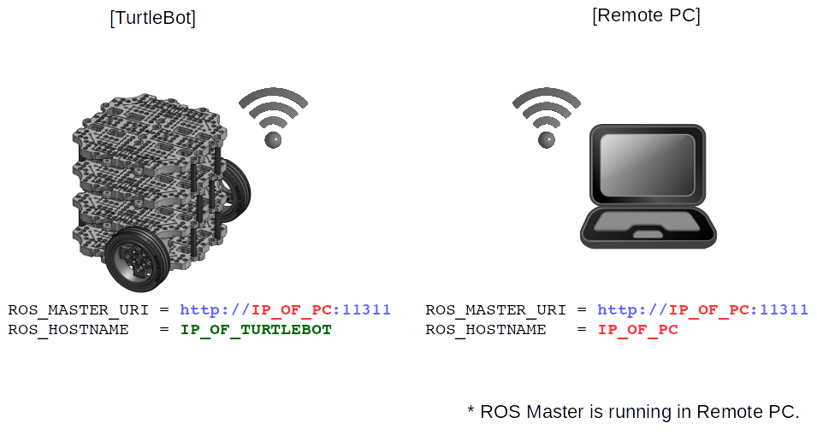
ROS需要IP地址在turtlebot和远程PC之间进行通信
分别在turtlebot和PC，执行如下命令获得对应的IP地址：
$ ifconfig
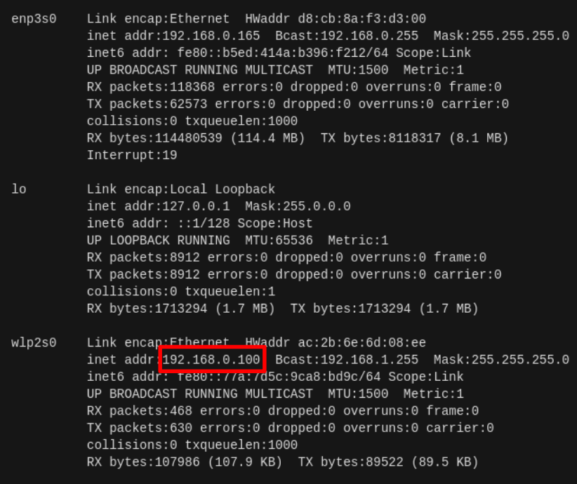
修改.bashrc
$ gedit ~/.bashrc 或者 nano ~/.bashrc
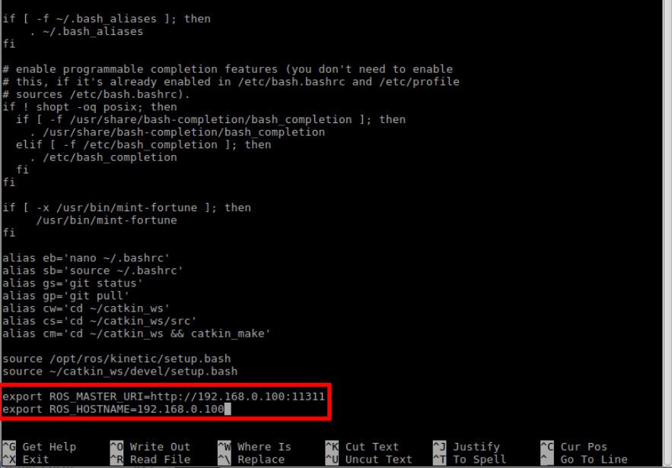
在最下面添加turtlebot3的IP地址：
$ ROS_MASTER_URI = http://【PC的IP地址】:11311
$ ROS_HOSTNAME = 【树莓派的IP】
PC配置如下：
$ ROS_MASTER_URI = http://【PC的IP地址】:11311
$ ROS_HOSTNAME = 【PC的IP】
ROS_MASTER 运行在远程PC上。
让环境生效：
$ source ~/.bashrc

安装树莓派系统
由于树莓派3B+后运行Ubuntu meta系统，会出现彩虹屏幕，无法使用，Ubuntu官方也没有给出解决方案。网络上有人给出的一些解决方法，虽然可以解决彩虹屏幕，但是后续使用中会发现很多问题，如树莓派相机无法驱动、网路问题等。所以TB3官方推荐使用Raspbian系统。
接下来介绍预装了ROS和TB3的【集成Raspbian】系统的安装方法。

3.1系统说明：
该系统是turtlebot3官方制作，它基于Raspbian Stretch与桌面，Raspbian基于Debian Stretch：
解决了树莓派3B+ 系统不兼容问题
删除了Wolfram，Mathematica，Minecraft Pi和Oracle Java SE等非自由软件
删除了libreoffice以减少镜像大小
使用raspi-config启用SSH和Camera功能
更改密码：turtlebot
*不建议使用在Robotis官网下载的树莓派镜像，会因为软件硬件版本不匹配的问题导致无法操作！

3.2下载镜像：
在京天的百度云盘中，包括经过反复测试的镜像文件和系统烧写软件：
链接：https://pan.baidu.com/s/1at_3nTAWthj3D_RjKLOzoQ
提取码：edjq

3.2安装镜像：
- 先把下载的文件解压成.img文件
- 格式Miscro SD卡为FAT32格式
- 启动Win32DiskImager
- 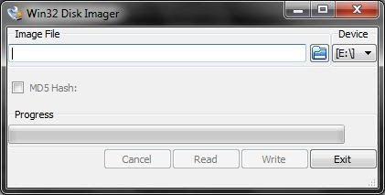
- Image File处选择Raspbian映像文件
- Device处选择盘符为你读卡器的盘符
- 点Write，然后点一下Yes确定操作，开始系统写入
- 写入完成，提示成功
- Micro SD卡插入树莓派，接通电源启动

3.4开机并连接wifi
完成后，把SD内存卡插入树莓派中，连接鼠标键盘和HDMI显示器，给树莓派供电开机。
密码是turtlebot.
首次开机后可能无法连接wifi？
这是因为不同国家的wifi协议不同，需要先配置wifi所在区域，步骤：
- 点击右上角 【网络信号图标】，电机【click here to set Wifi-country】。
- 在弹出的对话框中 【country】右边的菜单中选择【CN china】。保存关闭。
- 再点击【网络信号图标】就会出现当前wifi列表。选择你自己的wifi，输入密码。

OpenCR固件配置
方法一：通过shell 脚本
连接上OpenCR与Ubuntu电脑用USB线连接起来：
- TurtleBot3 汉堡，连接：
- export OPENCR_PORT=/dev/ttyACM0
- export OPENCR_MODEL=burger #如果是汉堡设为 burger，如果是华夫派设为waffle
- rm -rf ./opencr_update.tar.bz2
- wget https://github.com/ROBOTIS-GIT/OpenCR-Binaries/raw/master/turtlebot3/ROS1/latest/opencr_update.tar.bz2 && tar -xvf opencr_update.tar.bz2 && cd ./opencr_update && ./update.sh $OPENCR_PORT $OPENCR_MODEL.opencr && cd ..
- *** 注意最后这句比较长，从 wget....一直到cd .. 是一整句，不要断开。
方法二：通过arduino 程序
需要使OpenCR USB端口能够在没有root权限的情况下上传Arduino IDE程序
执行如下命令：
- wget https://raw.githubusercontent.com/ROBOTIS-GIT/OpenCR/master/99-opencr-cdc.rules
- sudo cp ./99-opencr-cdc.rules /etc/udev/rules.d/
- sudo udevadm control --reload-rules
- sudo udevadm trigger

OpenCR的arduino程序配置流程见后文“10.安装 Arduino配置OpenCR库”。
测试OpenCR是否烧写成功
- 连接机器人两个舵机和OpenCR，
- 接通12V电源（电源适配器或者电池）
- 打开OpenCR的开关，这时电机会抱死（即加了扭矩，用手拧不动了）
- 然后长按sw1（或者sw2）几秒钟，小车会向前走或者原地旋转。这就说明程序烧好了
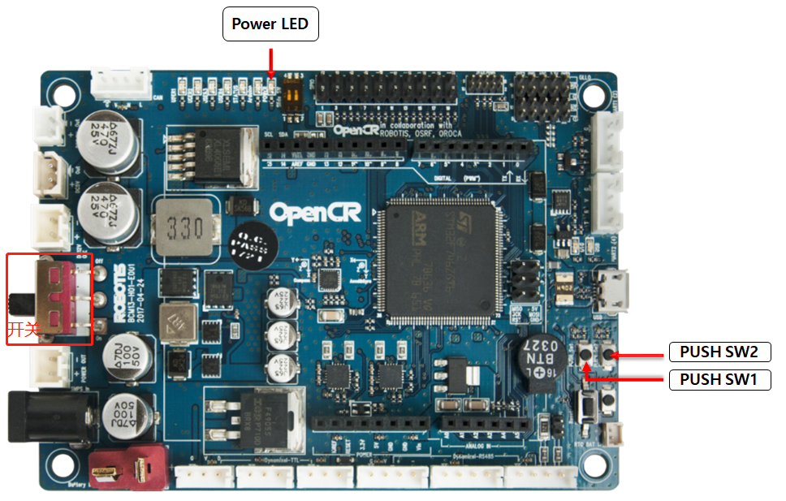

远程连接配置
很多初学者在这个步骤经常出问题，希望大家仔细阅读，细心输入命令。
步骤：
（1）首先需要检查【笔记本电脑】和【树莓派】的IP地址。
打开终端（ctrl+alt+t），在终端中输入ifconfig。
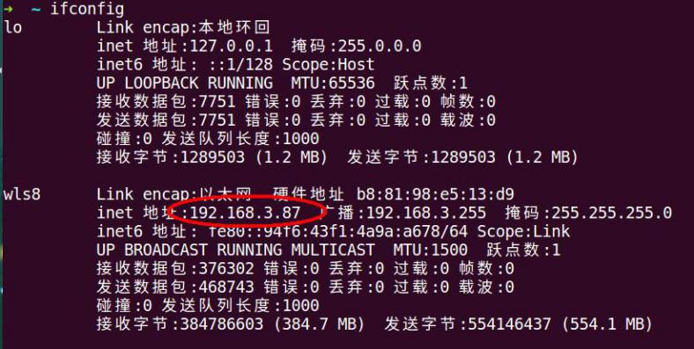
分别记录下来【笔记本电脑IP】和【树莓派IP】，千万不能搞混了，切记！切记！切记！
（2）配置环境变量
在终端打开
$ gedit ~/.bashrc
TURTLEBOT的.bashrc文件末尾添加如下两行：
$ export ROS_MASTER_URI=http://【笔记本电脑IP】:11311
$ export ROS_HOSTNAME=【树莓派IP】
笔记本PC的.bashrc文件末尾添加如下两行：
$ export ROS_MASTER_URI=http://【笔记本电脑IP】:11311
$ export ROS_HOSTNAME=【笔记本电脑IP】
解释：ros中只有一个节点是主节点，ROS_MASTER_URI即表示主节点是谁，我们这里设置在笔记本PC上。ROS_HOSTNAME表示本机的IP地址。所以两个文件中的ROS_MASTER_URI应该是相同的，都是【笔记本电脑IP】。而ROS_HOSTNAME为各自的IP地址。这里错了就运行不了。
（3）让环境生效：
$ source ~/.bashrc #修改完IP一定要source一下
提示：最好把所有的终端都重启一下。

ROS操作机器人

6.1启动TurtleBot3
[Remote PC]运行ROS core（主节点）
$ roscore
[TurtleBot3 SBC]给LiDAR连接到ttyUSB0的权限
$ sudo chmod a+rw /dev/ttyUSB0
[TurtleBot3 SBC]启动launch文件
$ roslaunch turtlebot3_bringup turtlebot3_robot.launch
如果模型是汉堡启动成功后你将看到下面打印信息
SUMMARY
========

PARAMETERS
* /rosdistro: kinetic
* /rosversion: 1.12.13
* /turtlebot3_core/baud: 115200
* /turtlebot3_core/port: /dev/ttyACM0
* /turtlebot3_core/tf_prefix:
* /turtlebot3_lds/frame_id: base_scan
* /turtlebot3_lds/port: /dev/ttyUSB0

NODES
/
turtlebot3_core (rosserial_python/serial_node.py)
turtlebot3_diagnostics (turtlebot3_bringup/turtlebot3_diagnostics)
turtlebot3_lds (hls_lfcd_lds_driver/hlds_laser_publisher)

ROS_MASTER_URI=http://192.168.1.2:11311

process[turtlebot3_core-1]: started with pid [14198]
process[turtlebot3_lds-2]: started with pid [14199]
process[turtlebot3_diagnostics-3]: started with pid [14200]
[INFO] [1531306690.947198]: ROS Serial Python Node
[INFO] [1531306691.000143]: Connecting to /dev/ttyACM0 at 115200 baud
[INFO] [1531306693.522019]: Note: publish buffer size is 1024 bytes
[INFO] [1531306693.525615]: Setup publisher on sensor_state [turtlebot3_msgs/SensorState]
[INFO] [1531306693.544159]: Setup publisher on version_info [turtlebot3_msgs/VersionInfo]
[INFO] [1531306693.620722]: Setup publisher on imu [sensor_msgs/Imu]
[INFO] [1531306693.642319]: Setup publisher on cmd_vel_rc100 [geometry_msgs/Twist]
[INFO] [1531306693.687786]: Setup publisher on odom [nav_msgs/Odometry]
[INFO] [1531306693.706260]: Setup publisher on joint_states [sensor_msgs/JointState]
[INFO] [1531306693.722754]: Setup publisher on battery_state [sensor_msgs/BatteryState]
[INFO] [1531306693.759059]: Setup publisher on magnetic_field [sensor_msgs/MagneticField]
[INFO] [1531306695.979057]: Setup publisher on /tf [tf/tfMessage]
[INFO] [1531306696.007135]: Note: subscribe buffer size is 1024 bytes
[INFO] [1531306696.009083]: Setup subscriber on cmd_vel [geometry_msgs/Twist]
[INFO] [1531306696.040047]: Setup subscriber on sound [turtlebot3_msgs/Sound]
[INFO] [1531306696.069571]: Setup subscriber on motor_power [std_msgs/Bool]
[INFO] [1531306696.096364]: Setup subscriber on reset [std_msgs/Empty]
[INFO] [1531306696.390979]: Setup TF on Odometry [odom]
[INFO] [1531306696.394314]: Setup TF on IMU [imu_link]
[INFO] [1531306696.397498]: Setup TF on MagneticField [mag_link]
[INFO] [1531306696.400537]: Setup TF on JointState [base_link]
[INFO] [1531306696.407813]: --------------------------
[INFO] [1531306696.411412]: Connected to OpenCR board!
[INFO] [1531306696.415140]: This core(v1.2.1) is compatible with TB3 Burger
[INFO] [1531306696.418398]: --------------------------
[INFO] [1531306696.421749]: Start Calibration of Gyro
[INFO] [1531306698.953226]: Calibration End

提示：如果要分别启动激光雷达传感器，Raspberry Pi摄像头，英特尔®实感™R200或核心，请使用以下命令。
$ roslaunch turtlebot3_bringup turtlebot3_lidar.launch
$ roslaunch turtlebot3_bringup turtlebot3_rpicamera.launch
$ roslaunch turtlebot3_bringup turtlebot3_realsense.launch
$ roslaunch turtlebot3_bringup turtlebot3_core.launch

6.2 在RVIZ中加载Turtlebot3
[远程PC]启动机械手状态发布器并运行RViz。
$ export TURTLEBOT3_MODEL=${TB3_MODEL} //${TB3_MODEL}是你正在使用的模型的名称burger，waffle，waffle_pi
$ roslaunch turtlebot3_bringup turtlebot3_remote.launch
打开一个新的终端窗口，然后输入以下命令。
$ rosrun rviz rviz -d `rospack find turtlebot3_description`/rviz/model.rviz
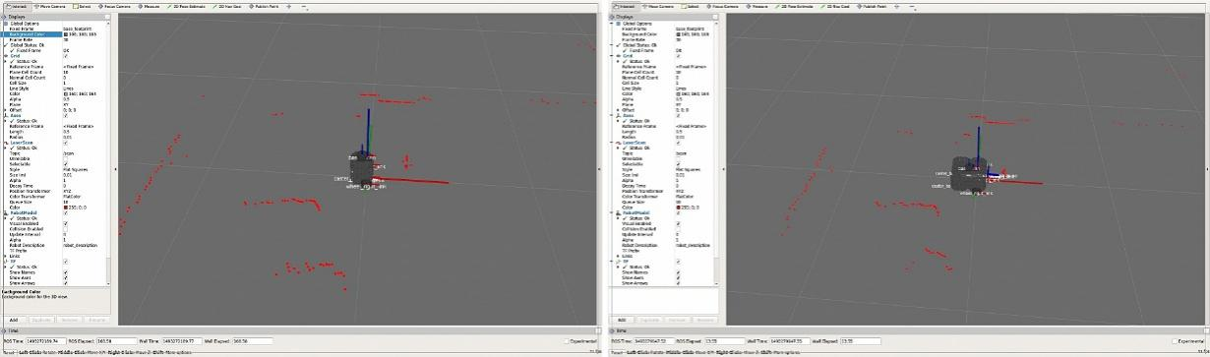

6.3控制
键盘控制
[Remote PC] 启动进行简单远程操作测试
$ roslaunch turtlebot3_teleop turtlebot3_teleop_key.launch
[Remote PC] 如果文件成功启动，可以用‘w s a d’按键控制前进、后退、左转、右转。
RC100
用于TurtleBot3 Burger，Waffle和Waffle Pi的OpenCR固件中包含ROBOTIS RC-100B控制器的设置。该控制器可与蓝牙模块BT410一起使用。TurtleBot3 Waffle Pi包括此控制器和蓝牙模块。使用RC-100时，无需执行特定的节点，因为该turtlebot_core节点/cmd_vel在直接连接到OpeCR的固件中创建了一个主题。
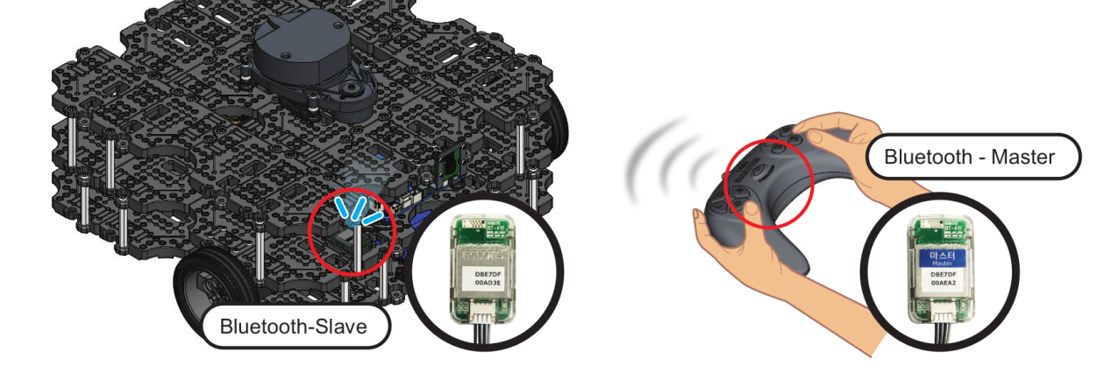

6.4 ROS基础示例
注意：执行此示例之前，请确保在turtlebot3上先执行Bringup指令，并在桌上测试机器人时要小心，因为机器人可能会掉落。
使用交互式标记移动
可以通过RViz上的交互式标记移动TurtleBot3。您可以使用交互式标记将TurtleBot3旋转或旋转。
[Remote PC]打开新终端并启动远程文件。
提示：在执行此命令之前，您必须指定TurtleBot3的型号名称。该${TB3_MODEL}是你正在使用的模型的名称burger， waffle，waffle_pi。如果要永久设置导出设置，请参阅“ 导出TURTLEBOT3_MODEL”页面。
$ export TURTLEBOT3_MODEL=${TB3_MODEL}
$ roslaunch turtlebot3_bringup turtlebot3_remote.launch
[Remote PC]启动交互式标记文件。
$ roslaunch turtlebot3_example interactive_markers.launch
[Remote PC]使用RViz在3D模式下可视化模型。
$ rosrun rviz rviz -d `rospack find turtlebot3_example`/rviz/turtlebot3_interactive.rviz
障碍物检测
可通过LDS数据移动或停止TurtleBot3。当TurtleBot3移动时，它会在检测到前方障碍物时停止。
[Remote PC]启动障碍文件。
$ roslaunch turtlebot3_example turtlebot3_obstacle.launch
点操作
TurtleBot3可以通过2D point (x, y)和进行移动z-angular。例如，如果插入（0.5，0.3，60），TurtleBot3将移动到点（x = 0.5m，y = 0.3m），然后旋转60度。
[Remote PC]启动pointop文件。
$ roslaunch turtlebot3_example turtlebot3_pointop_key.launch

主题监控
为了检查TurtleBot3的主题，我们将使用ROS提供的rqt。rqt是用于ROS的GUI开发的基于Qt的框架。rqt是一种工具，通过显示主题列表中的所有主题，用户可以轻松查看主题状态。GUI中有主题名称，类型，带宽，Hz值。
[远程PC]运行rqt
$ rqt
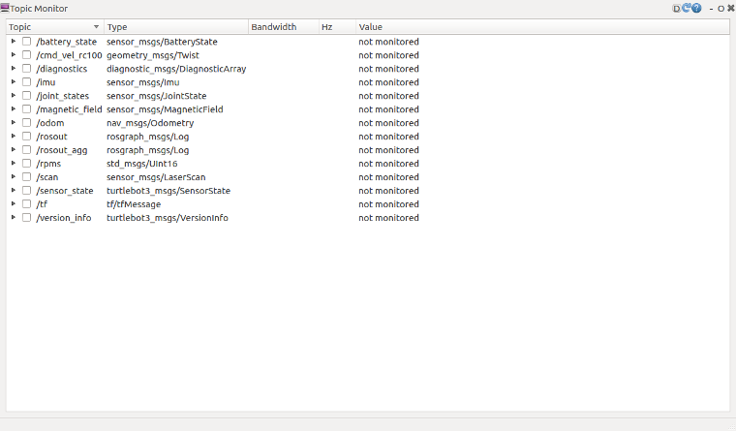
提示：如果未显示rqt，请选择plugin-> Topics-> Topic Monitor。
首次运行rqt时，不监视主题值。要监视主题，请单击每个主题旁边的复选框。
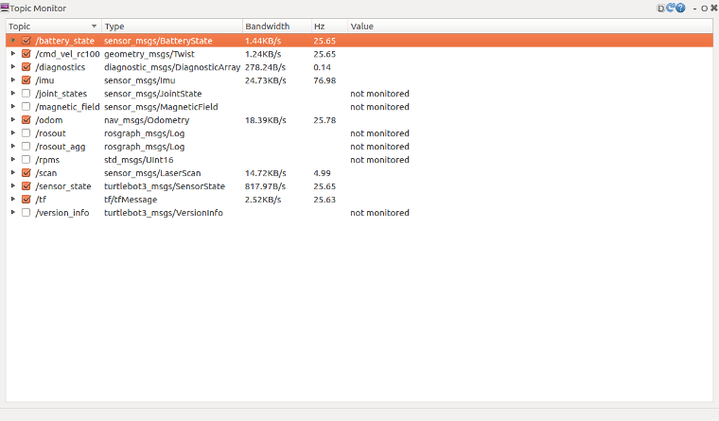
如果要查看更多详细主题消息，请单击▶每个复选框旁边的按钮。
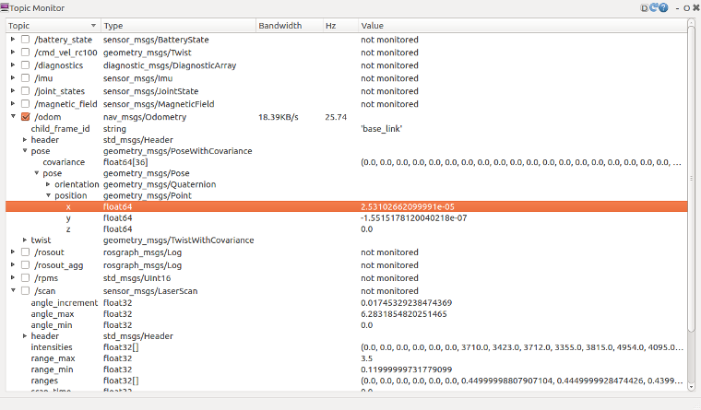
此外，只要添加了主题，就可以通过rqt监视主题。

地图构建SLAM
同步定位与地图构建（SLAM或Simultaneous localization and mapping）是一种概念：希望机器人从未知环境的未知地点出发，在运动过程中通过重复观测到的地图特征（比如，墙角，柱子等）定位自身位置和姿态，再根据自身位置增量式的构建地图，从而达到同时定位和地图构建的目的。
SLAM技术是TurtleBot3的著名功能。下面介绍如何通过远程操作创建地图。首先启动TurtleBot3。
首先测试雷达是否正常
把雷达连接到树莓派上 [TurtleBot3 SBC]给LiDAR连接到ttyUSB0的权限
$ sudo chmod a+rw /dev/ttyUSB0
运行
$ roslaunch turtlebot3_bringup turtlebot3_lidar.launch
然后新打开一个终端，运行
$ rostopic echo /scan
可以看到激光雷达采集到的数据信息。
运行SLAM操作
[Remote PC]运行roscore
$ roscore
[TurtleBot3 SBC]给LiDAR连接到ttyUSB0的权限
$ sudo chmod a+rw /dev/ttyUSB0
[TurtleBot3 SBC]启动launch文件
$ roslaunch turtlebot3_bringup turtlebot3_robot.launch
[Remote PC]打开终端，然后运行SLAM启动文件
$ export TURTLEBOT3_MODEL=${TB3_MODEL}
$ roslaunch turtlebot3_slam turtlebot3_slam.launch slam_methods:=gmapping
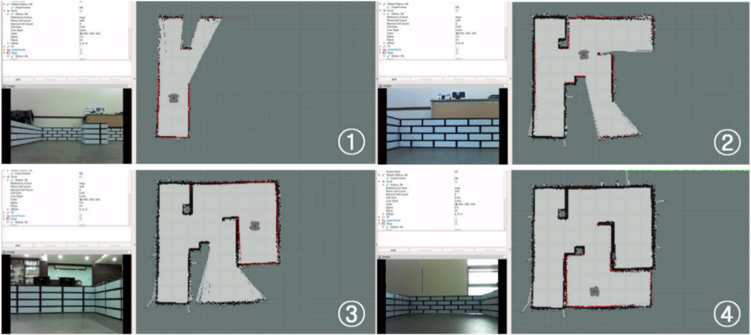
运行远程操作节点
[Remote PC]打开新终端并运行远程操作节点。以下命令允许用户控制机器人手动执行SLAM操作。重要的是避免剧烈运动，例如过快地改变速度或过快地旋转。使用机器人制作地图时，机器人应扫描要测量的环境的每个角落。
$ export TURTLEBOT3_MODEL=${TB3_MODEL}
$ roslaunch turtlebot3_teleop turtlebot3_teleop_key.launch
将地图保存到文件
[Remote PC] 打开终端，然后运行地图保存节点
$ rosrun map_server map_saver -f ~/map

调优指南
该调优指南为您提供了一些配置重要参数的提示。如果要根据您的环境更改性能，此技巧可能对您有所帮助并节省了时间。
maxUrange
- turtlebot3_slam/launch/turtlebot3_gmapping.launch
该参数设置了激光雷达传感器的最大可用范围。
map_update_interval
- turtlebot3_slam/launch/turtlebot3_gmapping.launch
两次更新之间的时间间隔（以秒为单位）。如果将其设置为较低，则地图将更频繁地更新。但这需要更大的计算量。设置此参数取决于您的环境。
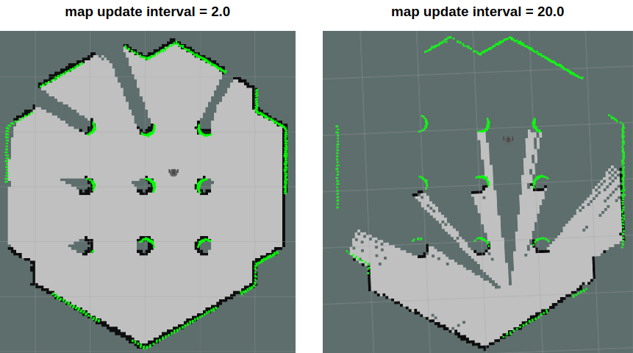
minimumScore
- turtlebot3_slam/launch/turtlebot3_gmapping.launch
考虑扫描匹配结果的最低分数。该参数可以避免跳跃姿势估计。如果此设置正确，您可
以观看以下信息。

Average Scan Matching Score=278.965
neff= 100
Registering Scans:Done
update frame 6
update ld=2.95935e-05 ad=0.000302522
Laser Pose= -0.0320253 -5.36882e-06 -3.14142

如果此设置太高，则可以观看以下警告。
Scan Matching Failed, using odometry. Likelihood=0
lp:-0.0306155 5.75314e-06 -3.14151
op:-0.0306156 5.90277e-06 -3.14151
linearUpdate
- turtlebot3_slam/launch/turtlebot3_gmapping.launch
机器人平移时，每次都会进行扫描过程。
angularUpdate
- turtlebot3_slam/launch/turtlebot3_gmapping.launch
机器人旋转时，每次都会进行扫描。将其设置为小于linearUpdate更好。
参考文献
- Gmapping ROS WIKI, Github
- Cartographer ROS WIKI, Github
- Hector ROS WIKI, Github
- Karto ROS WIKI, Github
- frontier_exploration ROS WIKI, Github

自主导航和路径规划
本节介绍如何利用Turtlebot3进行导航，导航使机器人进入期望的位置。
导航操作：
[Remote PC]启动导航文件
$ export TURTLEBOT3_MODEL=${TB3_MODEL}
$ roslaunch turtlebot3_navigation turtlebot3_navigation.launch map_file:=$HOME/map.yaml
注意：地址请输入本机地图保存位置
提示：当您运行上述命令时，还将执行可视化工具RViz。如果要单独运行RViz，请使用以下命令。
$ rviz -d `rospack find turtlebot3_navigation`/rviz/turtlebot3_navigation.rviz
[Remote PC] 在开始导航之前，TurtleBot3需要估计它的位置和姿势。
点击2D Pose Estimate按钮，通过单击并拖动地图上的方向来设置地图上的大致位置。如果没有定位好，请重复调整2D Pose Estimate
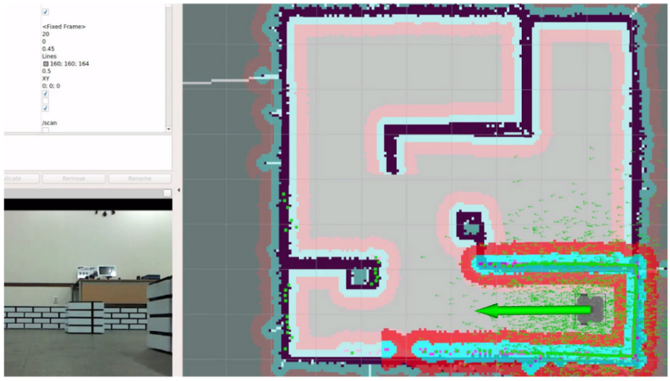
[Remote PC]一切准备就绪后，让我们尝试通过导航GUI进行move命令。如果按2D Nav GoalRViz菜单中的，则会出现一个非常大的绿色箭头。该绿色箭头是可以指定机器人目的地的标记。箭头的根是机器人的x和y位置，箭头所指的theta方向是机器人的方向。在机器人将要移动的位置单击此箭头，然后将其拖动以设置方向，如下所示。TurtleBot3发送目标位置：
先点击2D Nav Goal按钮，然后点击地图上你想要的TurtleBot驱动和拖动方向TurtleBot应该指向地方。
机器人将根据地图创建一条路径，以避开障碍物。然后，机器人沿着路径移动。此时，即使突然检测到障碍物，机器人也会避开障碍物而移动到目标点。
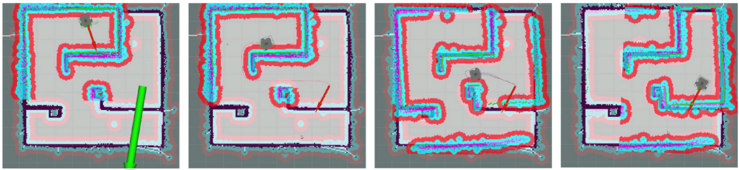
如果无法创建目标位置的路径，则设置目标位置可能会失败。如果希望在到达目标位置之前停止机器人，请将TurtleBot3的当前位置设置为目标位置。

调优指南
该调优指南为您提供了一些配置重要参数的提示。如果要根据您的环境更改性能，此技巧可能对您有所帮助并节省了时间。
通货膨胀半径
- turtlebot3_navigation/param/costmap_common_param_$(model).yaml
- 该参数使膨胀区域脱离障碍物。应规划路径，以使其不跨越该区域。将其设置为大于机器人半径是安全的。
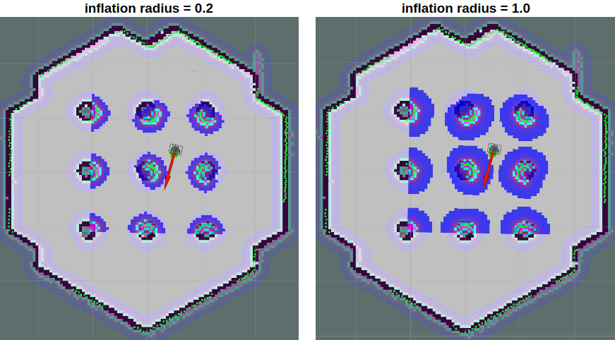
cost_scaling_factor
- turtlebot3_navigation/param/costmap_common_param_$(model).yaml
- 该系数乘以成本值。因为是倒数，所以增加了此参数，降低了成本。
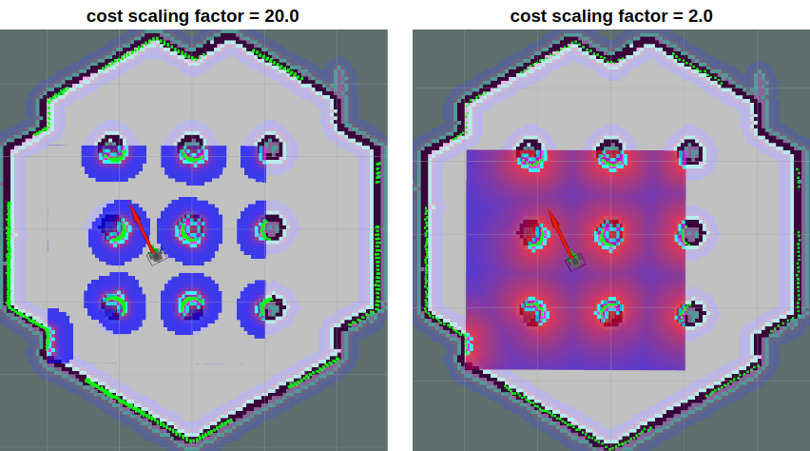
- 机器人的最佳路径是穿过障碍物之间的中心。将此因子设置得较小，以便远离障碍物。
max_vel_x
- turtlebot3_navigation/param/dwa_local_planner_params_$(model).yaml
- 该因子设置为平移速度的最大值。
min_vel_x
- turtlebot3_navigation/param/dwa_local_planner_params_$(model).yaml
- 该因子设置为平移速度的最小值。如果将此值设置为负，则机器人可以向后移动。
max_trans_vel
- turtlebot3_navigation/param/dwa_local_planner_params_$(model).yaml
- 最大平移速度的实际值。机器人不能比这快。
min_trans_vel
- turtlebot3_navigation/param/dwa_local_planner_params_$(model).yaml
- 最小平移速度的实际值。机器人不能比这慢。
max_rot_vel
- turtlebot3_navigation/param/dwa_local_planner_params_$(model).yaml
- 最大转速的实际值。机器人不能比这快。
min_rot_vel
- turtlebot3_navigation/param/dwa_local_planner_params_$(model).yaml
- 最小转速的实际值。机器人不能比这慢。
acc_lim_x
- turtlebot3_navigation/param/dwa_local_planner_params_$(model).yaml
- 平移加速度极限的实际值。
acc_lim_theta
- turtlebot3_navigation/param/dwa_local_planner_params_$(model).yaml
- 旋转加速度极限的实际值。
xy_goal_tolerance
- turtlebot3_navigation/param/dwa_local_planner_params_$(model).yaml
- 机器人达到目标姿势时允许的x，y距离。
偏航目标
- turtlebot3_navigation/param/dwa_local_planner_params_$(model).yaml
- 机器人达到目标姿势时允许的偏航角。
sim_time
- turtlebot3_navigation/param/dwa_local_planner_params_$(model).yaml
- 该因子以秒为单位设置正向仿真。值太低意味着无法通过狭窄区域，而值太高则不允许快速旋转。您可以在下图中看到黄线长度的差异。
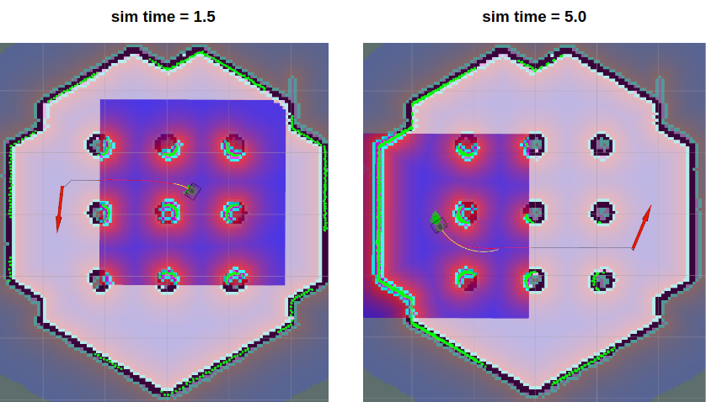
参考文献
- 基本导航调整指南（ROS Wiki）
- 郑凯宇的ROS导航调整指南

Turtlebot3 ROS仿真
Gazebo是一个自主机器人3D仿真环境。 它可以与ROS配套用于完整的机器人仿真，也可以单独使用。接下来介绍Turtlebot3在Gazeboz中的应用。

9.1安装测试
下载turtlebot3的仿真包，并编译：
$ cd ~/catkin_ws/src/
$ git clone https://github.com/ROBOTIS-GIT/turtlebot3_simulations.git
$ cd ~/catkin_ws && catkin_make
试运行：
$ export TURTLEBOT3_MODEL=${TB3_MODEL}
$ roslaunch turtlebot3_fake turtlebot3_fake.launch
远程控制移动:
$ export TURTLEBOT3_MODEL=${TB3_MODEL}
$ roslaunch turtlebot3_teleop turtlebot3_teleop_key.launch

9.2 Gazebo仿真
启动Gazebo仿真器：
$ export TURTLEBOT3_MODEL=${TB3_MODEL}
$ roslaunch turtlebot3_gazebo turtlebot3_empty_world.launch
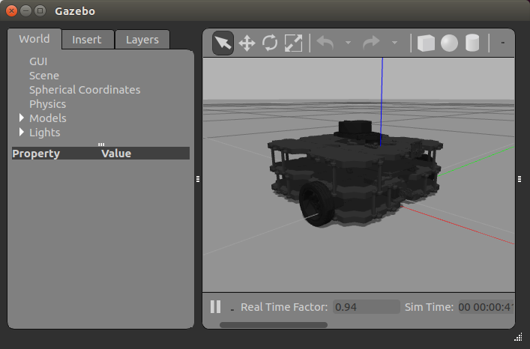
你将会在Gazebo中看到一个Turtlebot3模型在这样一个空的世界中。

也可以启动其他世界的模型：
Turtlebot3 world：
$ export TURTLEBOT3_MODEL=${TB3_MODEL}
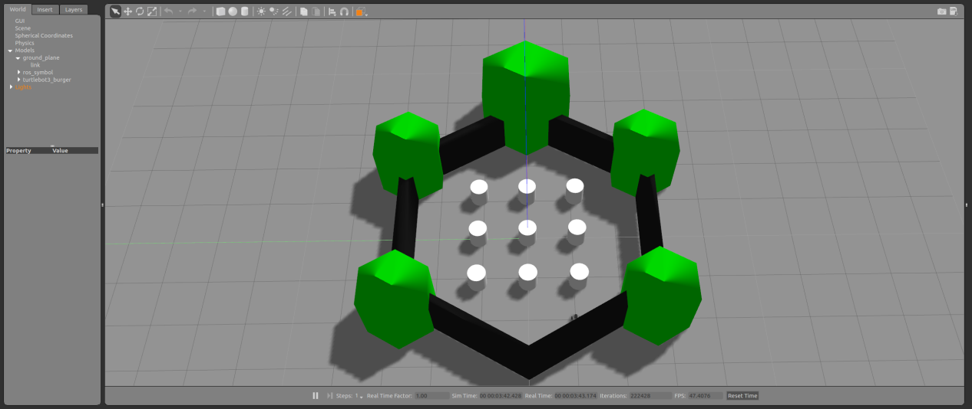
$ roslaunch turtlebot3_gazebo turtlebot3_world.launch

TurtleBot3之家
TurtleBot3 House是用房屋图纸制成的地图,它更为逼真。适用于与更复杂的任务性能相关的测试。
$ export TURTLEBOT3_MODEL=${TB3_MODEL}
$ roslaunch turtlebot3_gazebo turtlebot3_house.launch
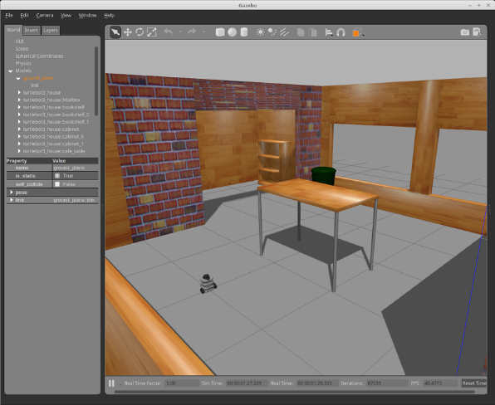
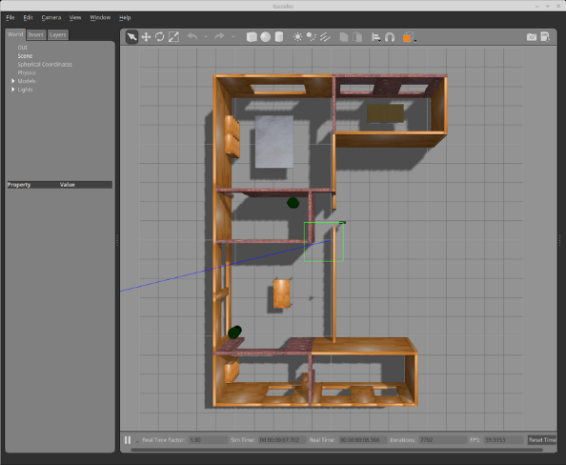
注意：如果TurtleBot3 House是首次使用，则根据下载速度，下载地图文件将花费几分钟或更长时间。

仿真SLAM：
接下来使用gazebo仿真Turtlebot3 SLAM地图构建（以Turtlebot3_world地图为例）：
开启仿真器：
$ export TURTLEBOT3_MODEL=${TB3_MODEL}
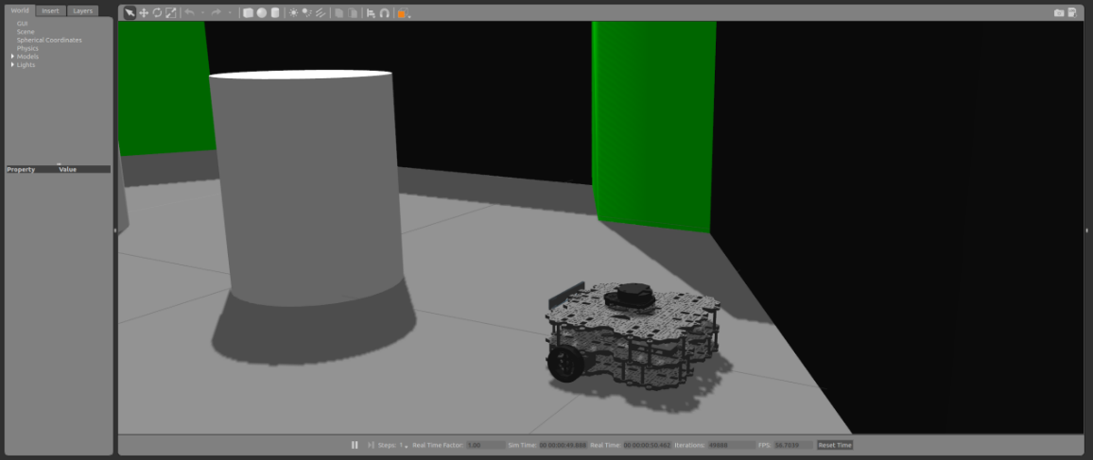
$ roslaunch turtlebot3_gazebo turtlebot3_world.launch

驾驶TurtleBot3：
1）启动teleop节点：
在新的终端窗口中使用以下命令启动遥控功能：
$ roslaunch turtlebot3_teleop turtlebot3_teleop_key.launch
2）避免碰撞
为了在TurtleBot3世界中自动驱动TurtleBot3 ，请打开一个新的终端窗口，然后输入以下命令。
$ export TURTLEBOT3_MODEL=${TB3_MODEL}
$ roslaunch turtlebot3_gazebo turtlebot3_world.launch
打开一个新的终端窗口，然后输入以下命令。
$ export TURTLEBOT3_MODEL=${TB3_MODEL}
$ roslaunch turtlebot3_gazebo turtlebot3_simulation.launch

执行RViz
在运行模拟时，RViz可视化已发布的主题。您可以通过输入以下命令在新的终端窗口中启动RViz。
$ export TURTLEBOT3_MODEL=${TB3_MODEL}
$ roslaunch turtlebot3_gazebo turtlebot3_gazebo_rviz.launch
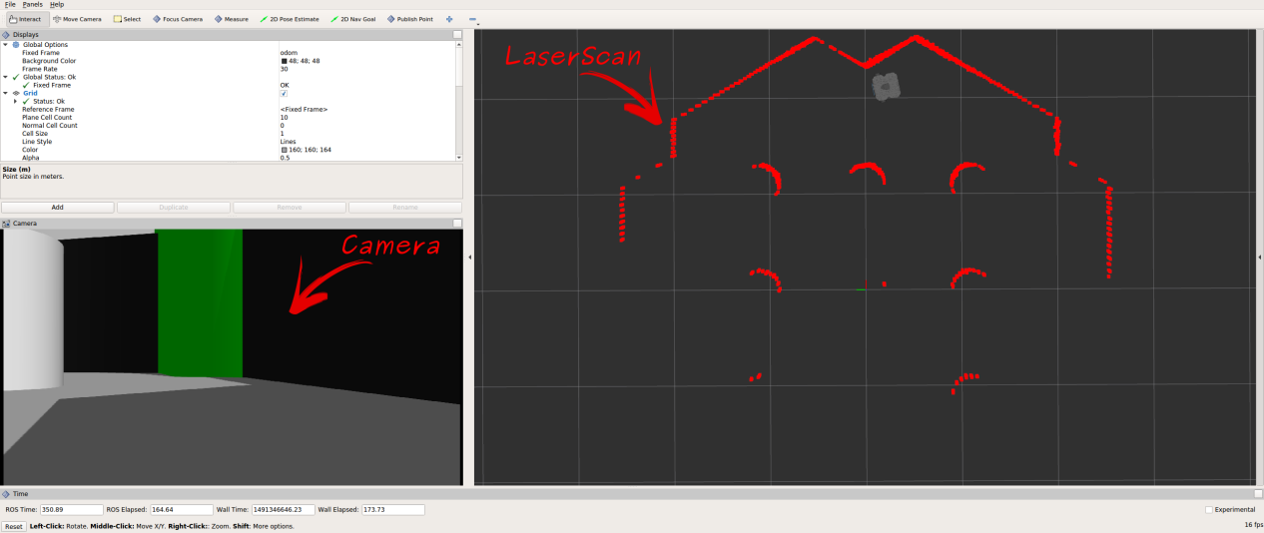

带有TurtleBot3的虚拟SLAM
对于Gazebo中的虚拟SLAM，您可以选择上面提到的各种环境和机器人模型，而不是运行实际的机器人，并且与SLAM相关的命令将使用SLAM部分中使用的ROS软件包。

虚拟SLAM执行程序
以下命令是使用TurtleBot3 Waffle Pi模型和turtlebot3_world环境的示例。
启动 Gazebo
$ export TURTLEBOT3_MODEL=waffle_pi
$ roslaunch turtlebot3_gazebo turtlebot3_world.launch
启动SLAM
$ export TURTLEBOT3_MODEL=waffle_pi
$ roslaunch turtlebot3_slam turtlebot3_slam.launch slam_methods:=gmapping
远程控制TurtleBot3
$ roslaunch turtlebot3_teleop turtlebot3_teleop_key.launch
保存地图
$ rosrun map_server map_saver -f ~/map
运行相关程序包并在虚拟空间中移动机器人并创建如下图所示的地图时，可以如下图所示创建地图。
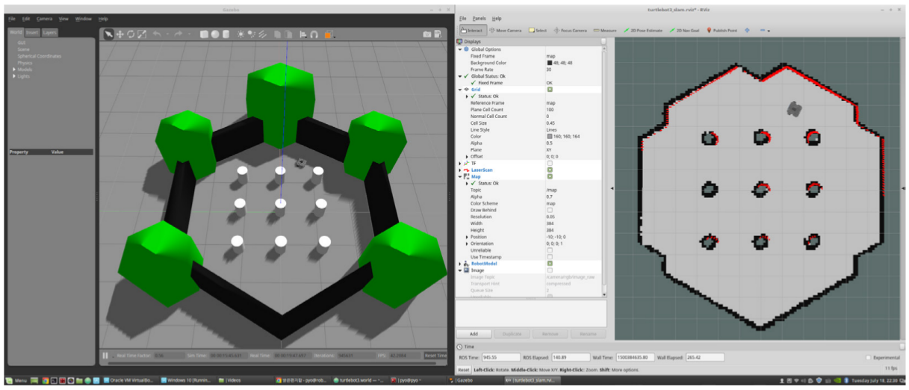
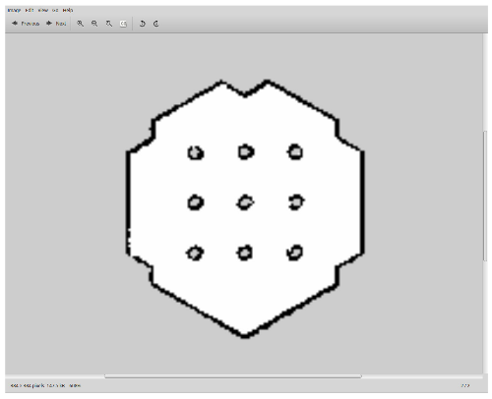

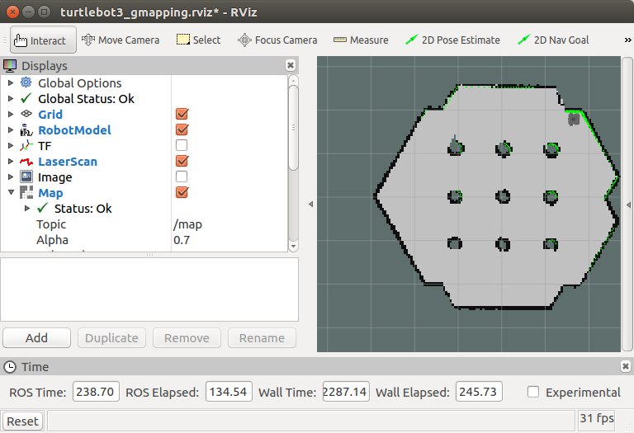
我们可以在我们的HOME文件夹下找到刚刚构建的地图map.pgm和地图配置文件map.yaml

现在我们已经构建好了地图，接下来，用已经构建好地图进行路径规划的仿真
$ export TURTLEBOT3_MODEL=${TB3_MODEL}
$ roslaunch turtlebot3_gazebo turtlebot3_world.launch
发布navigation节点文件。
$ export TURTLEBOT3_MODEL=${TB3_MODEL}
$ roslaunch turtlebot3_navigation turtlebot3_navigation.launch map_file:=$HOME/map.yaml
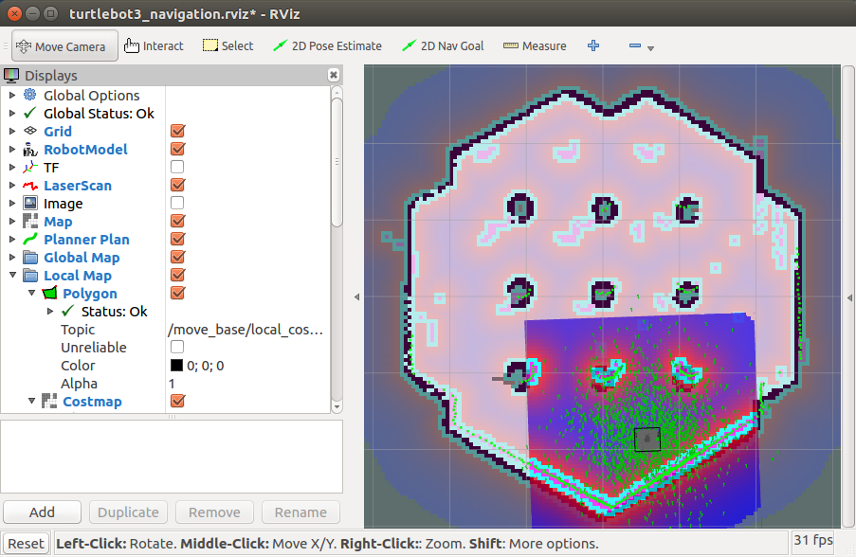
设定目标点：
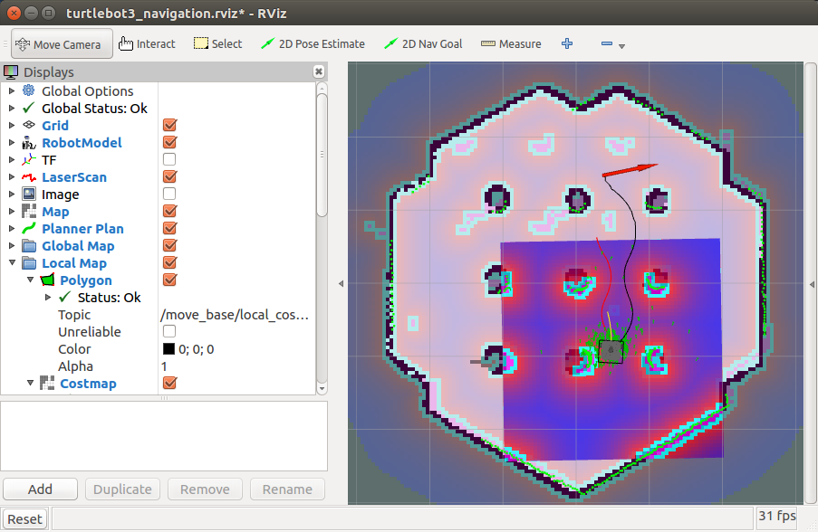

如何使用Gazebo插件
1）安装Gazebo7的库
$ sudo apt-get install libgazebo7-dev
2）从Github下载源代码
$ git clone https://github.com/ROBOTIS-GIT/turtlebot3_gazebo_plugin
3）在.bashrc文件中添加凉亭插件路径
$ nano ~/.bashrc
提示：turtlebot3_gazebo_plugin路径=〜/ turtlebot3_gazebo_plugin

export GAZEBO_PLUGIN_PATH=$GAZEBO_PLUGIN_PATH:${turtlebot3_gazebo_plugin path}/build
export GAZEBO_MODEL_PATH=$GAZEBO_MODEL_PATH:${turtlebot3_gazebo_plugin path}/models
4）建造
$ cd ${turtlebot3_gazebo_plugin path}
$ mkdir build
$ cd build
$ cmake ..
$ make
5）执行插件
$ cd ${turtlebot3_gazebo_plugin}
$ gazebo worlds/turtlebot3_${TB3_MODEL}.world
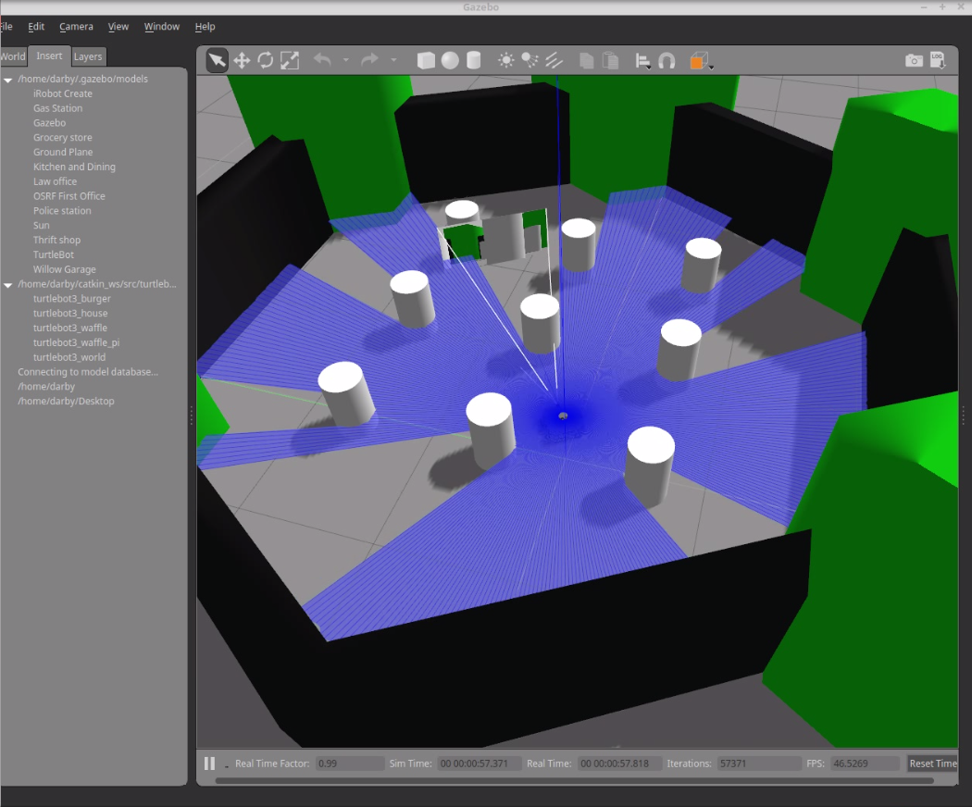
主题订阅命令
1)显示所有主题
$ gz topic -l
2)订阅扫描数据
$ gz topic -e /gazebo/default/user/turtlebot3_${TB3_MODEL}/lidar/hls_lfcd_lds/scan
3)订阅图像数据
Waffle
$ gz topic -e /gazebo/default/user/turtlebot3_waffle/image/intel_realsense_r200/image
Waffle Pi
$ gz topic -e /gazebo/default/user/turtlebot3_waffle_pi/image/raspberry_pi_cam/image
4)执行侦听器
$ cd ${turtlebot3_gazebo_plugin}/build
$ ./lidar_listener ${TB3_MODEL}
打开一个新的终端窗口，然后输入以下命令。
$ cd ${turtlebot3_gazebo_plugin}/build
$ ./image_listener ${TB3_MODEL}

安装 Arduino配置OpenCR库
【注意：OpenCR板子需要两个步骤，烧写固件（类似一个操作系统）和烧写程序（程序是运行在固件环境上的），所以需要先装固件后烧写程序】

10.1 安装Arduino IDE
OpenCR需Arduino IDE 1.16.0及之后的版本
从官方的arduino主页下载最新版本，地址：https://www.arduino.cc/en/Main/Software
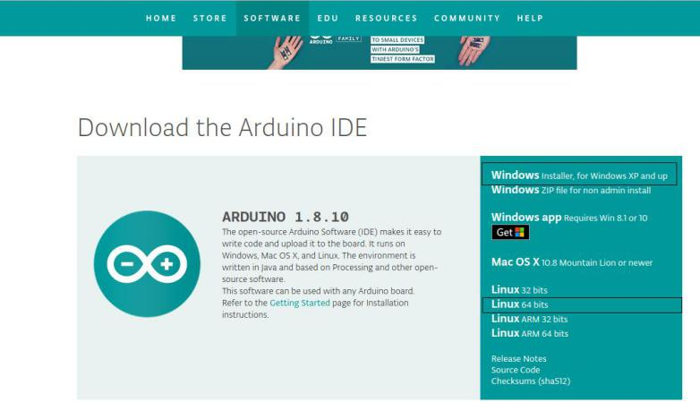
如果你是window系统，下载【Windows installer】（第一个黑框标记）；
如果你是Ubuntu系统，下载【Linux 64bits】（第二个黑框标记）；
由于windows安装比较简单，这里不做介绍，也可参考官网windows版本安装教程：https://www.arduino.cc/en/Guide/Windows#toc1
下面简单说一下Ubuntu系统的安装方法，如有不清晰之处，请参考官网详细步骤安装：https://www.arduino.cc/en/Guide/Linux
Ubuntu安装Arduino IDE：
- 将下载的文件解压缩(右键解压)到一个文件夹(记住这里)，
- 进入解压出来的文件夹内【arduino-1***】，选择【右键】-> 【在终端中打开】
- 然后在终端中运行指令 ./install.sh
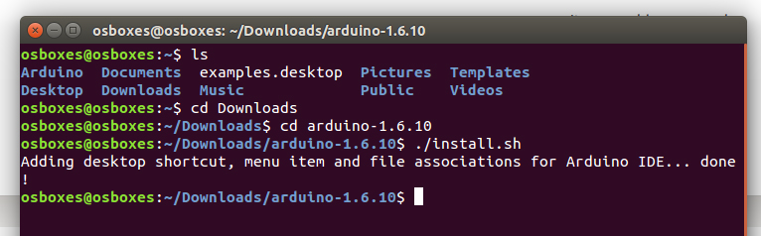
- 然后在开始菜单输入，arduino，打开arduino IDE。

10.2 添加OpenCR的依赖库
（1）增加Boards Manager
运行IDE，点击File（文件） → Preferences（首选项）, 复制如下内容到【Additional Boards Manager URLs()：
https://raw.githubusercontent.com/ROBOTIS-GIT/OpenCR/master/arduino/opencr_release/package_opencr_index.json
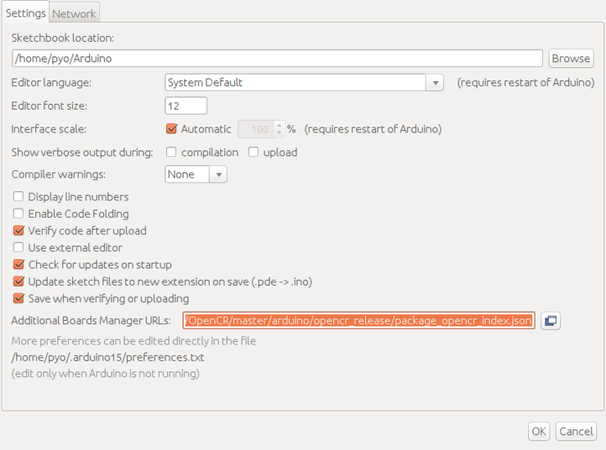
（2）通过Boards Manager安装OpenCR软件包
点击Tools → Board → Boards Manager.
图示：
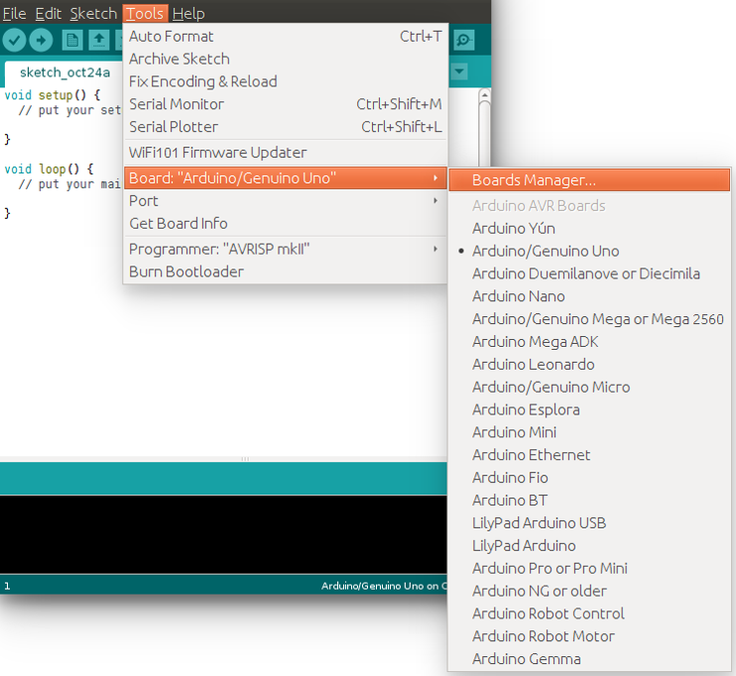
在文本框中键入OpenCR以查找包。找到OpenCR by ROBOTIS后，点击Install.
图示：
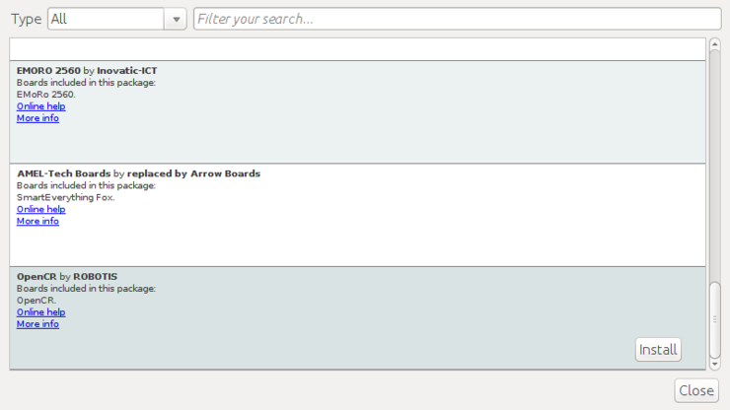
安装后，将显示“INSTALLED”
图示：
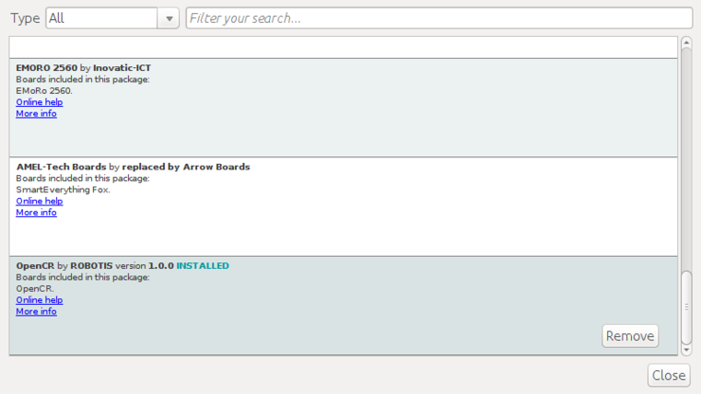
OpenCR Board列在Tools → Board 中。
图示：
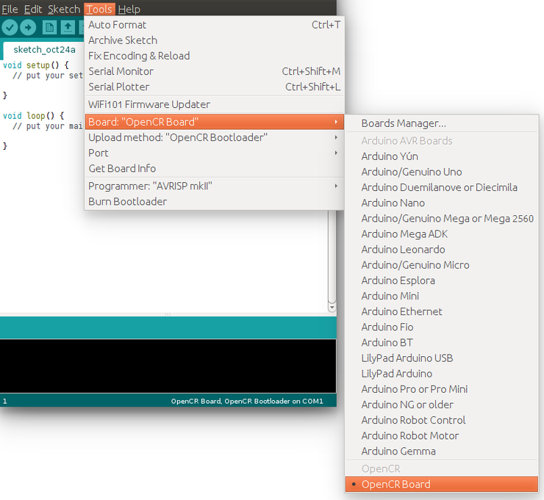

10.3端口设置
此步骤显示程序上传的端口设置。
OpenCR应通过USB端口连接到PC和OpenCR板。
选择Tools → Port → /dev/ttyACM0.
图示：
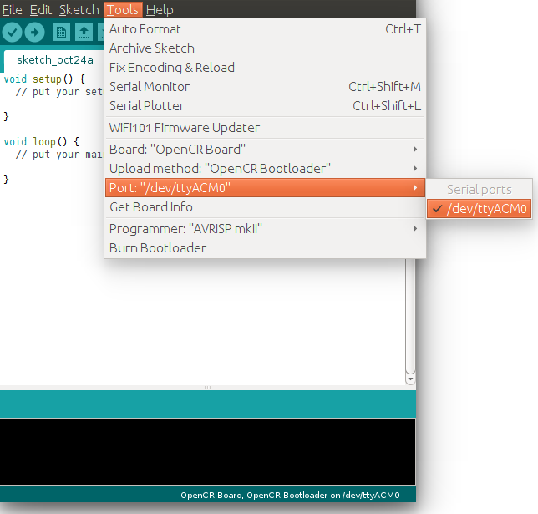
/dev/ttyACM0的值可能会根据不同PC环境有差异。

10.4 刷固件【Bootloader】
OpenCR板上的主MCU是STM32F7xx，支持DFU（设备固件升级）。这使MCU的内置引导加载程序本身能够通过使用USB引导DFU协议，主要用于引导加载程序初始化，恢复模式和引导加载程序更新。最大的优点是让用户能够使用USB引导加载程序，无需其他JTAG设备。使用嵌入在MCU中的DFU模式写入固件，而无需编写/调试设备，例如STLink。
操作步骤：
（1）选择Tools（工具） → DFU-UTIL
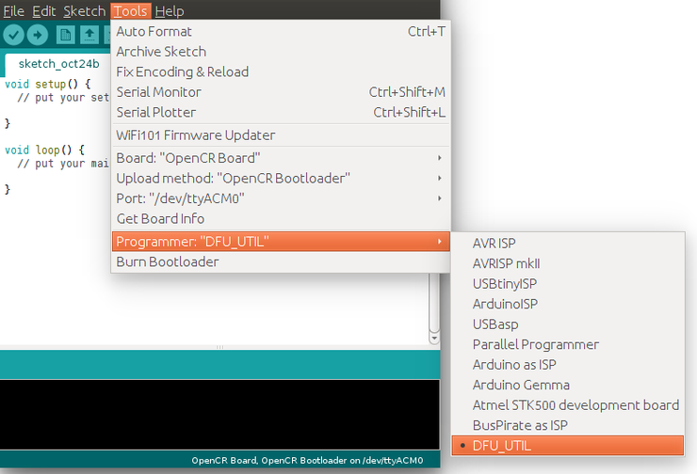
（7）运行DFU模式
OpenCR上：按下【Reset键】同时按下【Boot键】，就能激活DFU模式
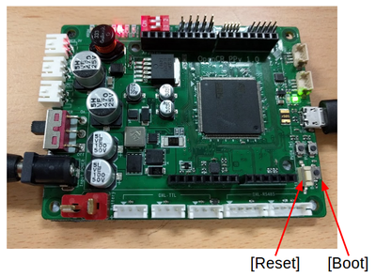
（8）下载bootloader
Arduino IDE中：点击Tools → Burn Bootloader。
* 必须要看到【file download successfully】才证明固件烧写成功
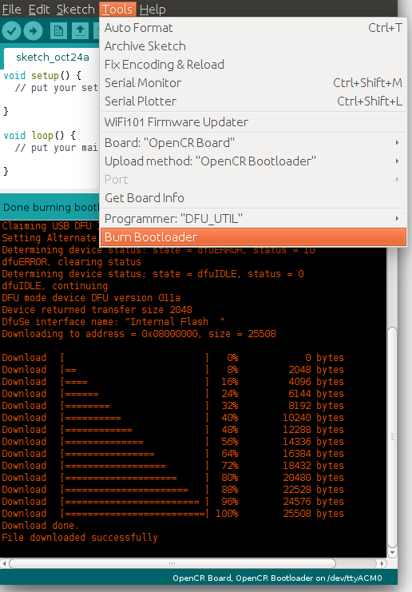

10.5 上传程序
将TurtleBot3的程序烧录到OpenCR中：
如果 TurtleBot3 Burger,
Arduino-->File → Examples → turtlebot3 → turtlebot3_burger → turtlebot3_core.
如果使用的是TurtleBot3 Waffle或者Waffle Pi,
Arduino--> File → Examples → turtlebot3 → turtlebot3_waffle → turtlebot3_core.
点击【上传】上传到OpenCR板。
* 如上图，烧写arduino程序时，必须要看到下面状态栏 输出“jump_to_fw”字样，才能确定程序少写完成。

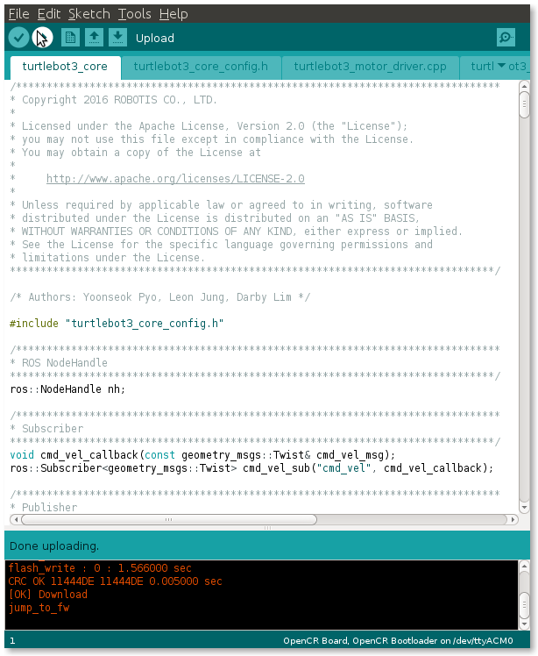

树莓派相机的使用
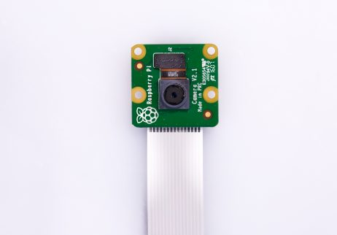
11.1摄像头安装
注意：树莓派上有两个外表相似的接口，但是不通用，一个用来插摄像头，另一个是显示屏。插摄像头的在耳机接口和HDMI接口中间。
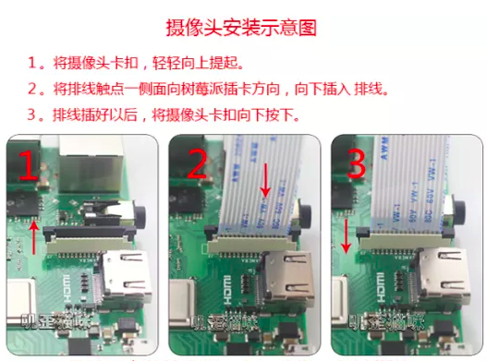

11.2树莓派启用摄像头
树莓派专用摄像头已经内置了驱动.所以只需要从配置中启用就可以了
1.从命令行运行raspi-config配置软件
sudo raspi-config
2选择Interface Options
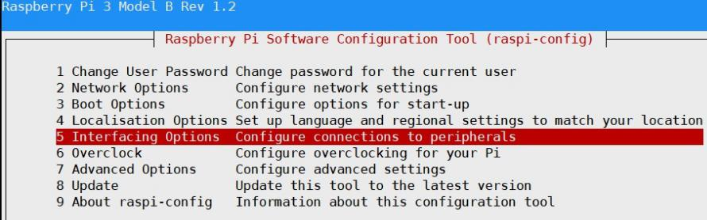
3.选择Camera
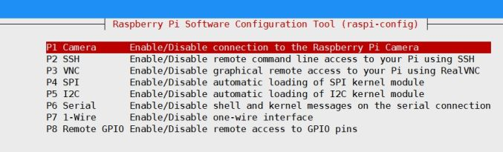
4.选择 是 ，然后选择Finish,重启树莓派。
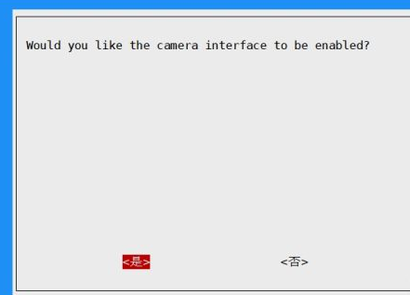
5测试摄像头，运行：
raspistill -o cam.jpg
在当前目录下会保存一张cam.jpg的照片，检查是否成功。
[TurtleBot]以下命令将在ROS系统上安装相关的Raspberry Pi Camera软件包。
$ cd ~/catkin_ws/src
$ git clone https://github.com/UbiquityRobotics/raspicam_node.git
$ sudo apt-get install ros-kinetic-compressed-image-transport ros-kinetic-camera-info-manager
$ cd ~/catkin_ws && catkin_make

11.3 ROS运行树莓派相机
树莓派上运行：
$ roslaunch turtlebot3_bringup turtlebot3_rpicamera.launch
要么
$ roslaunch raspicam_node camerav2_1280x960.launch
在raspicam节点运行时，您可以通过启动从Raspberry Pi Camera中查看各种数据rqt_image_view。
警告！在Remote PC中运行Rviz之前，请检查Raspberry Pi 3和Remote PC是否已连接。
[Remote PC]运行以下命令
$ rqt_image_view
gui应用程序出现在屏幕上后，您可以从应用程序顶部的下拉菜单中选择与Raspberry Pi Camera相关的数据主题名称。

11.4 相机标定
相机的标定是为了生成相机的内参，保存成相机的 yaml 文件。这样在启动时就会调用。标定能提高图片的精度，对精度要求不高的场景可以不用标定。步骤
（1）首先准备的launch文件，在树莓派上：
$ roscd usb_cam/launch/
$ gedit calib.launch
写入以下内容
<launch>
<node name="usb_cam" pkg="usb_cam" type="usb_cam_node" output="screen" >
<param name="video_device" value="/dev/video0" />
<param name="image_width" value="640" />
<param name="image_height" value="480" />
<param name="pixel_format" value="yuyv" />
<param name="io_method" value="mmap"/>
</node>
</launch>
（2）启动相机
$ roslaunch usb_cam calib.launch
（3）启动标定程序
$ rosrun camera_calibration cameracalibrator.py --size 8x6 --square 0.03 image:=/usb_cam/image_raw camera:=/usb_cam
出现以下界面：
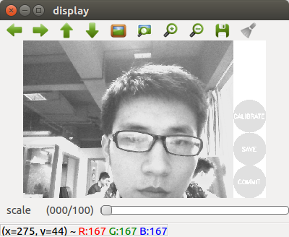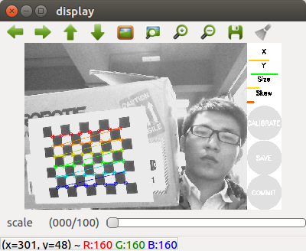
- 用标定板进行标定
下载标定版，打印成A4大小，贴到一个平整的物体：
标定板网址：
https://wiki.ros.org/camera_calibration/Tutorials/MonocularCalibration?action=AttachFile&do=view&target=check-108.pdf

等待右边的 x y size skaw 都变绿，就可以点击 Calibration 运算，运算过程会非常的缓慢，电脑会卡住不动，稍安勿躁。
然后运算完成后，点“SAVE”，点“COMMIT”。
生成的参数文件保存在↓，他超级非常重要。
~/.ros/camera_info/head_camera.yaml
我们下一次运行 usb_cam 就会自动调用文件，并有如下的信息：
[ INFO] [1555832606.313276288]: camera calibration URL: file:///home/sc/.ros/camera_info/head_camera.yaml
如果此方法无法实现标定，可参考ROS官方单目相机标定http://wiki.ros.org/camera_calibration/Tutorials/MonocularCalibration
也可使用自动驾驶包或家庭服务包里标定包标定，或自行网上搜索单目相机标定，如有更好的标定方法请及时联系我们更新。

12 常见问题解决办法

12.1 Turtlebot3 软件更新
更新【树莓派】上的TB3库
$ cd ~/catkin_ws/src/
$ rm -rf turtlebot3/ turtlebot3_msgs/ hls_lfcd_lds_driver/ #删除旧的软件包
$ git clone https://github.com/ROBOTIS-GIT/hls_lfcd_lds_driver.git
$ git clone https://github.com/ROBOTIS-GIT/turtlebot3_msgs.git
$ git clone https://github.com/ROBOTIS-GIT/turtlebot3.git
$ cd ~/catkin_ws/src/turtlebot3
$ sudo rm -r turtlebot3_description/ turtlebot3_teleop/ turtlebot3_navigation/ turtlebot3_slam/ turtlebot3_example/
$ cd ~/catkin_ws/
$ rm -rf build/ devel/
$ cd ~/catkin_ws && catkin_make -j4

更新【笔记本电脑】的TB3库
$ cd ~/catkin_ws/src/
$ rm -rf turtlebot3/ turtlebot3_msgs/
$ git clone https://github.com/ROBOTIS-GIT/turtlebot3_msgs.git
$ git clone https://github.com/ROBOTIS-GIT/turtlebot3.git
$ cd ~/catkin_ws/
$ rm -rf build/ devel/ #此为删除上次自动生成的catkin_ws里面的build和devel文件
$ cd ~/catkin_ws && catkin_make

关于TB3上软件SDK更新GitHub官方网址为https://github.com/ROBOTIS-GIT，可根据自己使用的小车，自行下载最新代码到自己工作空间(catkin_ws/src)编译(catkin_make)。

12.2时间同步
有时候运行指令会出现时间不同步的错误提示，这时需要树莓派和笔记本电脑之间时间同步。以下步骤在树莓派和笔记本电脑上都要运行一遍。
首先安装ntpdate,然后同步时间
$ sudo apt-get install ntpdate
$ sudo ntpdate ntp.ubuntu.com

注意：如有节点经常dead或等异常现象，可能是pc端的内存或处理器不够，请换台配置好点的pc去重新测试下。

12.3树莓派上SSH远程连接
树莓派上运行：
$ sudo apt-get install ssh
$ sudo service ssh start
$ sudo ufw allow ssh
然后在笔记本电脑上就能运行：
$ ssh 树莓派主机名@树莓派IP

12.4 远程无法控制小车
检查流程的基本思路：先排除网络问题，再排除软件问题，最后排除硬件问题。
- 不使用wifi通信：把小车轮子悬空，直接在树莓派上运行key_teleop节点。如果树莓派上可以控制小车，就说明硬件是好的，问题出在网络通讯上了，转c。否则就是硬件除了问题，转d.
- [查看网络]：PC启动roscore，在树莓派终端查看 rostopic list. 看有没有节点，如果有是正常的，没有就[查看IP配置]，或参见教程的远程通讯配置一节。
- [硬件检查]：用wizard测试，不行就恢复树莓派连上屏幕键盘，单独在树莓派上运行 teleop 节点，能否控制。若能，转[OpenCR检查]。若不能，转b
- [OpenCR检查]:确认opencr固件有没有烧( ),长按opencr上的测试bt2，轮子动不动？（）。

*如果无法自己解决，请将如下截图发到售后群：
[查看IP配置]分别在树莓派和笔记本运行 cat ~/ .bashrc 输出截图。分别运行ifconfig输出截图。分别运行 cat /etc/hosts 输出截图。

12.5工作空间编译错误
在安装一些库时，下载源代码到 catkin_ws目录里，编译会出现错误，首先采用ros自带的依赖解决工具rosdep。
Catkin_make 错误
$ rosdep install -r --from-path . #有个点
参数说明：
- --from-paths 是指定要解决哪里的依赖，一个点是当前目录的意思。
- -r 是递归解决层级目录，就是说每个子文件夹都要解决。

如遇到以上常见问题以外的问题，请将问题详细描述清楚附图或问题视频，在ROBOTIS售后技术支持群中提问。

